

|  |  |
| --- | --- |
| **ประกาศโรงเรียนหนองโนประชาสรรค์  เรื่อง ประกาศผู้ชนะการเสนอราคาการจัดซื้อวัสดุ โครงการพัฒนาสภาพแวดล้อมทางกายภาพ**  **และการ กิจกรรมปรับปรุงระบบสาธารณูปโภค โดยวิธีเฉพาะเจาะจง**  -------------------------------------------------------------------- | |
| ตามที่ โรงเรียนหนองโนประชาสรรค์ ได้มีการจัดซื้อวัสดุ โครงการพัฒนาสภาพแวดล้อมทางกายภาพ  และการบริการ กิจกรรมปรับปรุงระบบสาธารณูปโภคโดยวิธีเฉพาะเจาะจง  นั้น                 จัดซื้อวัสดุ กิจกรรมปรับปรุงระบบสาธารณูปโภคจำนวน 29 รายการ จำนวน 1 ครั้ง ผู้ได้รับการคัดเลือก ได้แก่ บริษัท ศรีชัย โฮมเอ็กเพรส 2008 โดย นายศรีชัย พริ้งเกษมชัย (ขายส่ง,ขายปลีก) โดยเสนอราคา เป็นเงินทั้งสิ้น 6,308.00 บาท (หกพันสามร้อยแปดบาทถ้วน) รวมภาษีมูลค่าเพิ่มและภาษีอื่น ค่าขนส่ง ค่าจดทะเบียน และค่าใช้จ่ายอื่นๆ ทั้งปวง | |
|  | |
|  | ประกาศ ณ วันที่  14 กันยายน พ.ศ. 2561 |
|  |  |
|  |  |

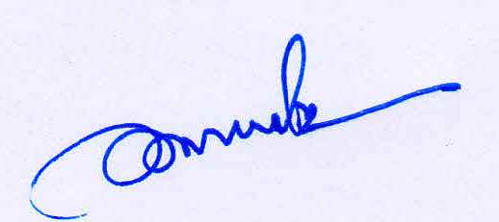

ลงชื่อ

(นายอำนาจ โพธิ์ศรี)

ผู้อำนวยการโรงเรียนหนองโนประชาสรรค์ ปฏิบัติราชการแทน

นายกองค์การบริหารส่วนจังหวัดขอนแก่น